Android应用软件设计

E 5 IPC

学号：SA17225263
姓名：潘梦泽

报告撰写时间：2017/10/28

主题概述
- 添加service子包，在其中添加ServerObserverService。
这里在新进程中定义service，主要是用来模拟监听服务器更新数据，在新线程中通过轮询的方式产出数据，并处理好数据，做好与界面交互的准备。

- 将ServerObserverService与FoodView相绑定。
绑定过程主要是通过messenger实现不同进程间消息的传递，通过对应handler来实现消息捕捉，通过bindService方法来绑定service，最后通过connection对象在绑定时来获取service的messenger，即可实现连接。并在连接之后通过事件消息控制数据的刷新和传递。

- 修改FoodView的代码，增加库存显示。
添加库存信息到item的布局中，同时在food的实体类中添加相关属性。

- 增加menu菜单按钮，控制自动刷新开关，点击变换显示。
在FoodView的menu中添加一个item：“启动/停止实时更新”，在点击的时候发送消息，控制service刷新数据，并接收更新数据，更新页面。再次点击则为关闭动作，停止刷新数据。

- 新建类UpdateService，模拟取到数据并发送通知。
新建的service为IntentService，主要作用是模拟接收菜品的消息，在状态栏上更新通知，点击通知可以跳转到菜品详情页面。

- 新建类DeviceStartedListener，接收开机消息。
可通过BroadcastReceiver组件来实现开机消息的接收，并通知更新服务模拟获取菜品更新发出通知。

- 将工程中使用handler和message实现的地方改为EventBus实现。
通过EventBus来实现消息的传递，简化代码结构，降低耦合度。

- 调试成功后，编译打包。
打包为3.0的版本。

假设
本应用总体目标是实现一款订餐软件，用来代替传统纸质订餐和电话订餐。
本次作业主要的练习目标是服务与活动的通信和广播接收器，前者主要是服务的绑定和数据的传递，模拟产出数据。后者是要获取开机通知并启动相关服务。

实现或证明
- Github:
https://github.com/panmengze1991/SCOS

- 添加service子包，在其中添加ServerObserverService，绑定FoodView，实现实时更新库存数据功能。

创建子包，添加service：
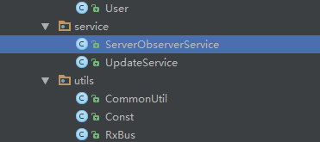

在service中重写onBind()：
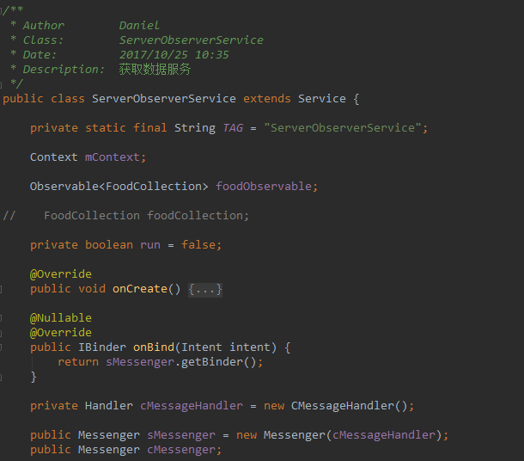
这里的onBind()返回的我们定义的sMessenger的IBinder，用来给Activity获取到相应的handler来发送消息。
用来接收Activity的Handler的定义：
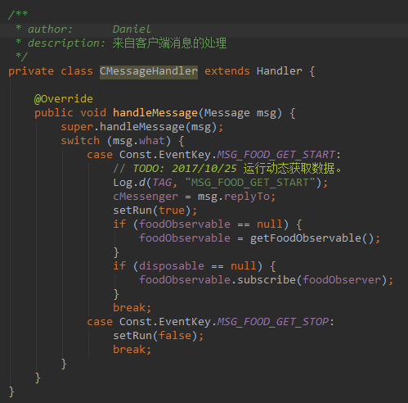

上次作业我用到了RxJava的事件流来处理一些简单的跨线程操作，但也仅仅是最基本的。这一次我决定使用它来完成更多的业务逻辑。由于使用不熟练，走了很多弯路，但也学习了很多。

通过RxJava的interval方法，我们可以做到轮询事件的产生和接收，初步的想法是在每次发出消息的时候开启RxJava带有的io线程读取数据，模拟库存，再发布事件，接收到事件的时候发送消息通知activity。

但由于不熟悉RxJava，我很难发现如何去实现我的目标，这里的逻辑和之前的简单操作有一些区别（中间多了一步甚至多步处理），如何完成事件流，如何完成事件之间参数的传递，都存在一定的问题，甚至完全不明白该怎么用。

这个时候只能求助于博客和项目的GitHub，在无数次的实验后，终于算是走通了这个流程，可能不是最好，但看起来还是通过了一个事件流，完成了逻辑的实现。

这里，我做了两次失败的尝试，第一次是以为doOnSubscribe()方法会在每次切换线程的时候调用，第二次放在后面说。

第一次失败尝试如图，
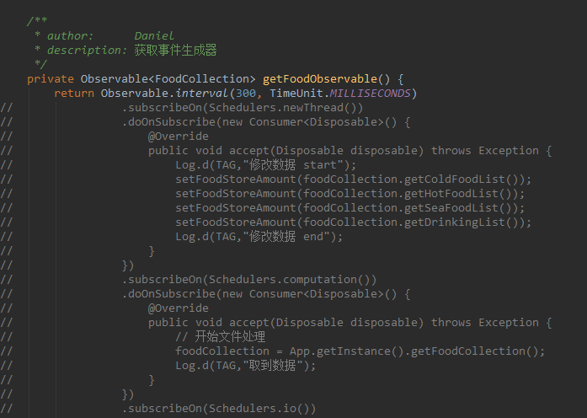
这种情况只走了一次取数据，没有办法完成每次onNext都调用到取数据的功能。因此是完全不对的，查资料才知道，这个方法是用来做初始化的事情，而不是每次切换线程都会调用，和subscribeOn并没有直接关系！

后来通过博客得知map方法可以完成事件流的中间部分，当然这也是最基础的一种实现，同时也是RxJava给我们构造好的中间链条（后来我发现我们甚至可以自己构造中间函数的结构和实现，这也是RxJava的强大之处），通过map我们可以将上游数据进行一个想要的映射，再传给下游数据，这里的上下游传参数是链式调用上下操作的return值，当然类型也需要在泛型中定义清楚，这样即可实现轮询获取数据：
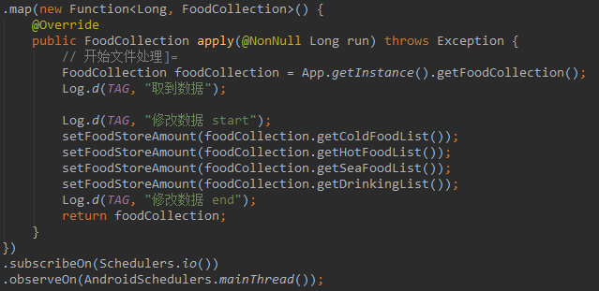
这里的Food数据，我存储在assets的json文件中，文件读取操作封装在工具类中，并通过Gson解析数据，get和set过程定义在App中，方便调用。

从文件中解析数据：
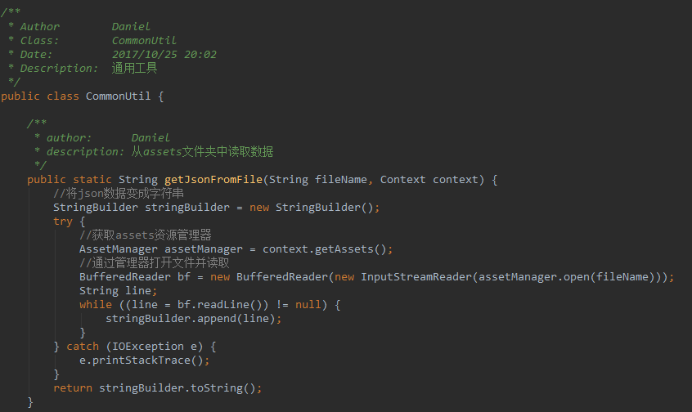
App中读取菜品集合并解析：
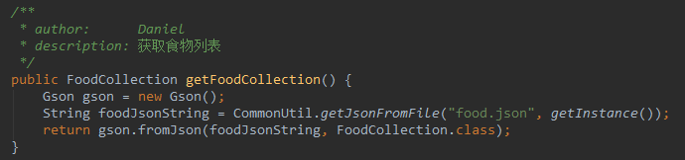

在Activity端，实例化一个接收服务端消息的handler：
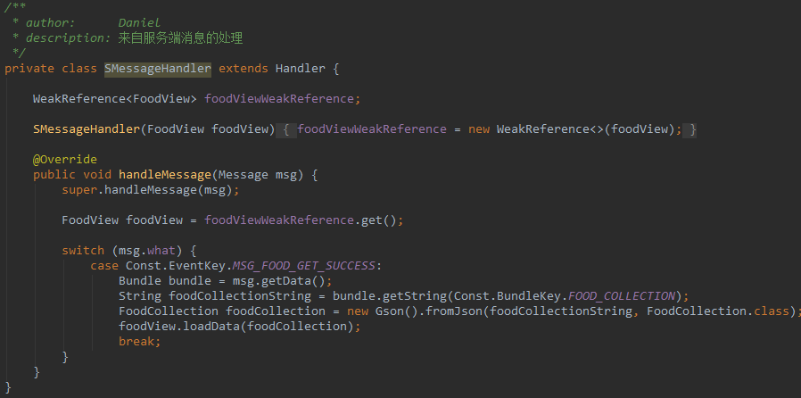
需要注意，如果需要在handler中调用activity方法，需要通过一个弱引用来获取activity，否则在回收的时候可能会发生内存泄漏。

实例化connection，在连接上的时候获取服务端messenger：
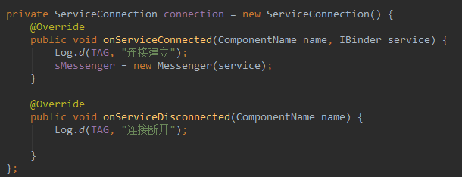

实例化客户端messenger，并绑定服务（注意需要在onStop的时候解绑服务，否则会报内存泄露的错误）：
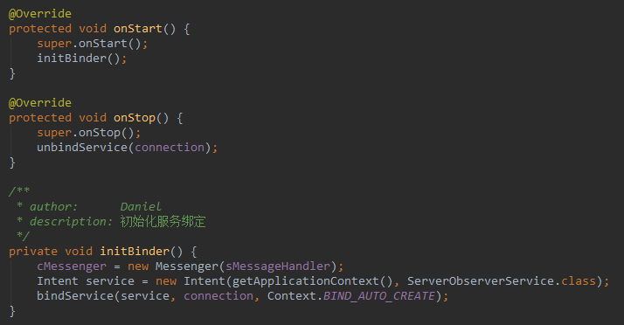

此时在Activity端处理点击事件设置标题：
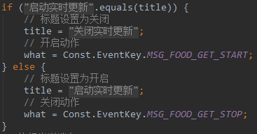

同时发送消息，这里将replyTo设置为自己的信使，以便于来回沟通，而服务端信使是在连接时候获取到的，因此可以保证两边的信息交互，item为获取到的menu条目：
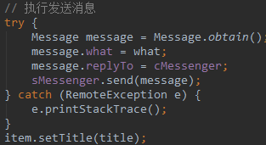
如此，服务端handler即可接收到来自客户端的消息，接收的handler在报告开始已经给出。

这里遇到了一个比较棘手的问题，RxJava的interval如何停止。
开始我想的是直接找停止接口，但发现没有找到，想想也是，这种框架的灵活程度很高，这也意味着它的具体接口会提供的比较少。于是我就试一些方法，百度无果，还是StackOverflow提供了一些可能可以的办法。首先是：
takeWhile()，在参数中实现一个Predicate匿名方法，返回一个Boolean来决定是否跳出，但验证时发现只要走到跳出流程，就没有办法再resume轮询，因此不能解决我的问题。

后来发现事件流中有一个filter方法，在这里我可以通过Predicate做一个判断过滤，当不符合条件的时候阻隔事件即可：
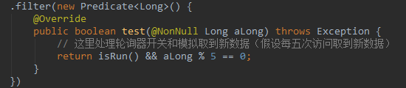
这里的isRun()中的值由外部接收的消息控制。

订阅事件接收到消息后，向activity发送消息和数据（使用gson将对象转为了string）：
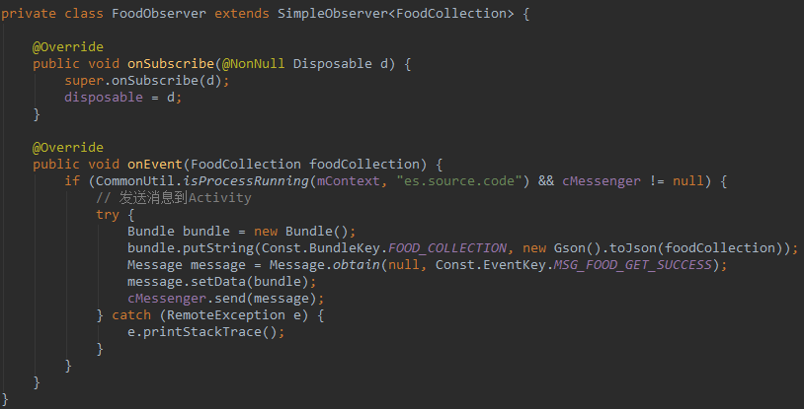
Activity端接收到数据后，即可开始处理数据，这里需要使用新线程在接收数据时载入点单数据，之后回调通知列表更新数据，同样可以通过RxJava来实现多线程异步操作：
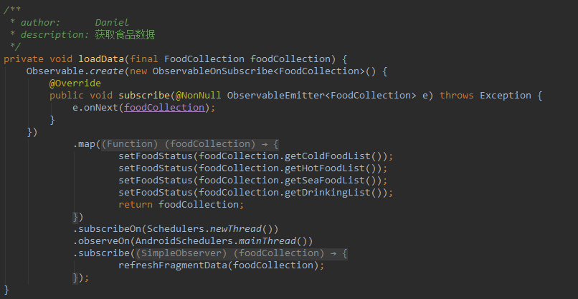
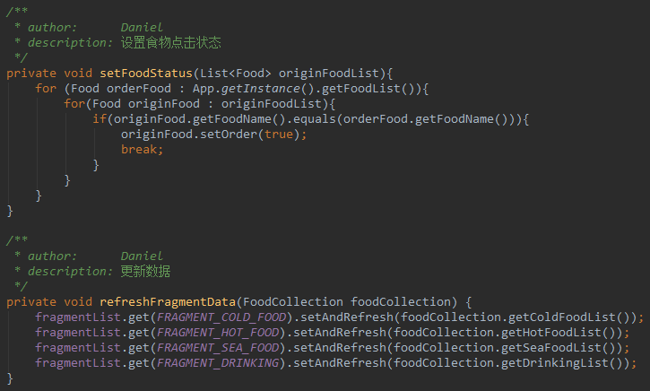

Fragment刷新方法setAndRefresh如下，添加库存布局和加载比较简单就不赘述了：
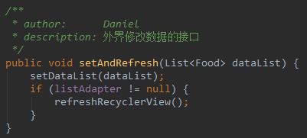
至此，即可顺利完成数据刷新和加载。
- 新建类UpdateService，模拟取到数据并发送通知。
新建service：
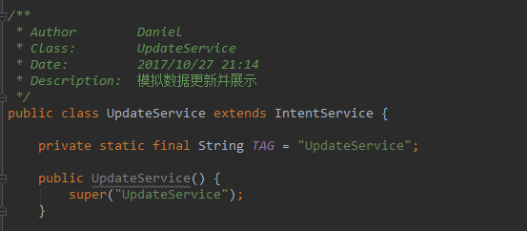
注意这里需要重写默认构造方法，调用父类的有参构造方法，否则manifest会报错。
重写onHandleIntent模拟取到数据：
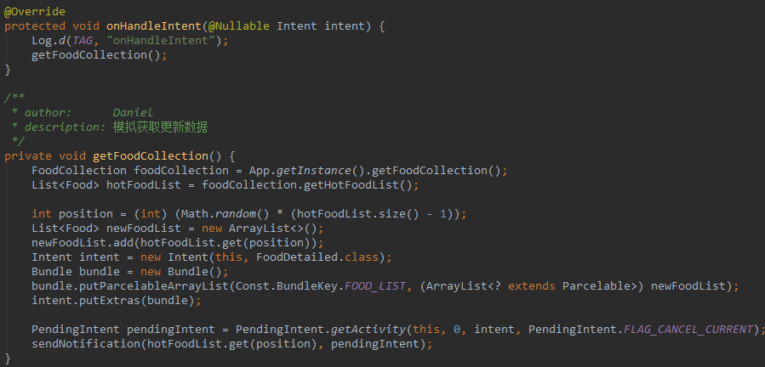

使用NotificationManager发送通知：
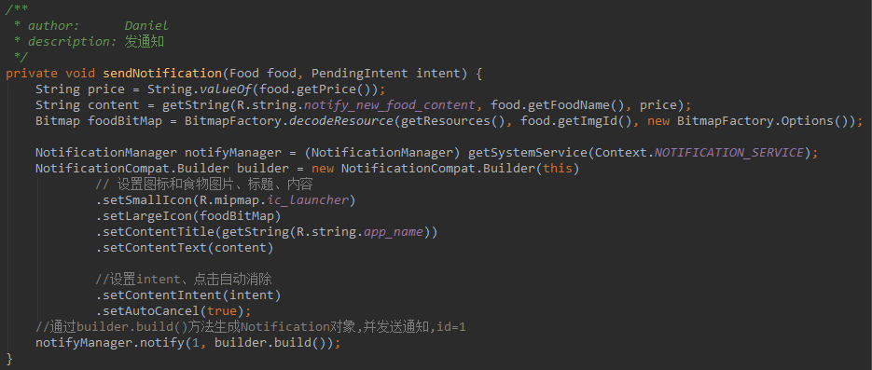
即可完成发送通知的逻辑。

- 新建类DeviceStartedListener，接收开机消息。
新建BroadcastReceiver：
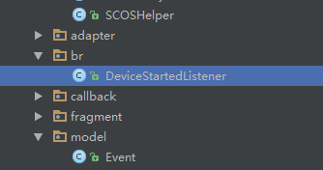
重写onReceive方法，启动检查菜品更新服务。
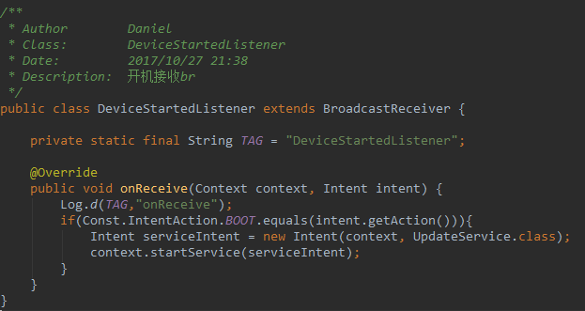
注意，需要在manifest文件中添加接收开机消息的权限。

同时在receiver中添加过滤器用来接收启动完成的广播，这里还有之前service的进程声明。
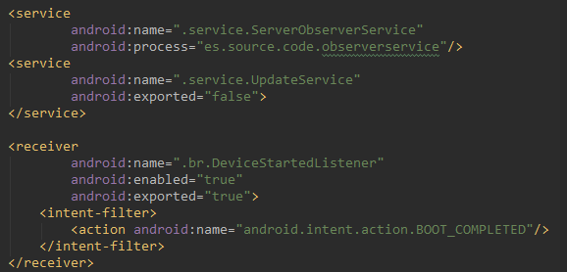

- 将程序中使用handler的地方用eventbus来替代
刚开始用RxJava的时候了解到，由于RxJava也是发布-订阅的模型，那么我们也可以通过RxJava来实现一个自己的事件总线，但由于诸多原因，包括网上说RxBus会有内存泄漏的问题等，实现的不理想，所以后来还是又加上了eventbus，但感觉如果不是跨界面操作，只是异步调用的话，还是RxJava事件流调用比较好用。这里先把RxBus的代码贴出来：
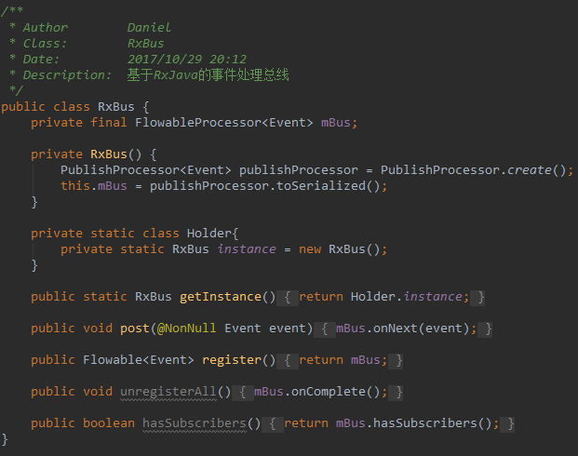

相应的，我定义了事件的实体类：
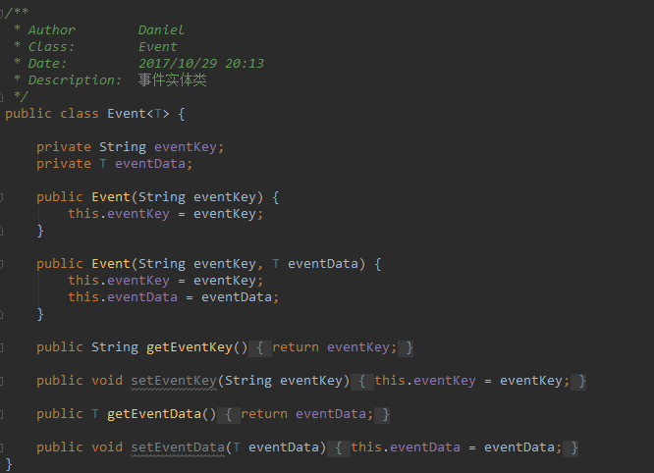
RxBus只在MainScreen接收刷新导航图标的消息后用了一次，功能上的实现是没有问题的。
发布消息：
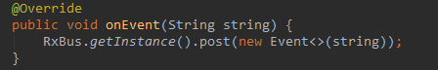
接收消息：
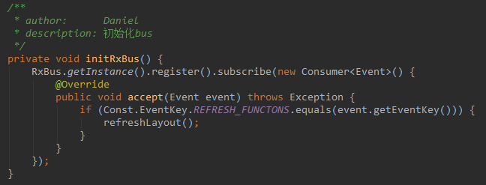

回到eventbus，在本项目中，由于之前使用了RxJava异步事件流，基本上多线程的都实现了，没有用到handler，我能用到handler的其实只有服务端和客户端进程通信那里，但由于eventbus没有办法实现直接的IPC（这里可能是我自己的见解，我自己确实做不到通过eventbus来进程间通信，除非自己定义接口，那可能会比Messenger来的麻烦很多。），因此我在之前要求用handler的邮件那里，使用eventbus改写了一下实现：

开启发送mail线程：
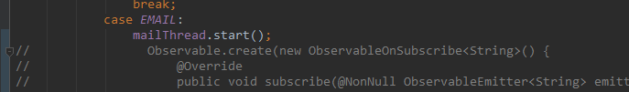
发邮件之后的事件推送以及订阅，之前的RxBus的Event类依然可以用上：
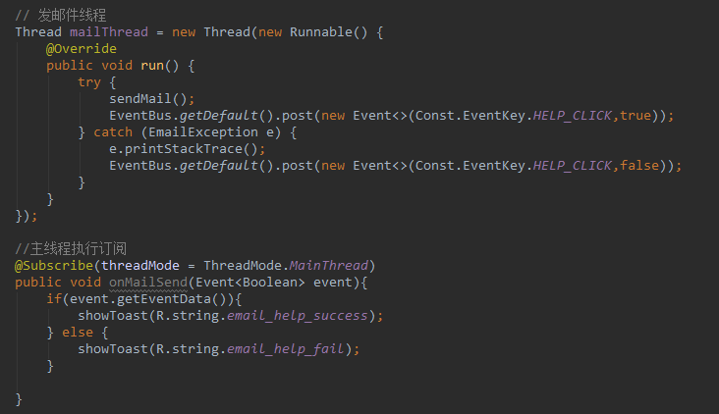
需要注意，eventbus需要在需要监听的生命周期内做好注册，并在结束的时候取消注册，因此有如下注册/取消注册代码：
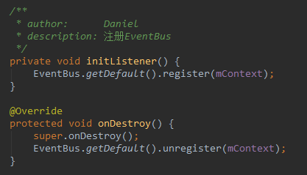
不过这种页面内的异步调用，感觉还是RxJava更加好用清晰，一气呵成就可以搞定：
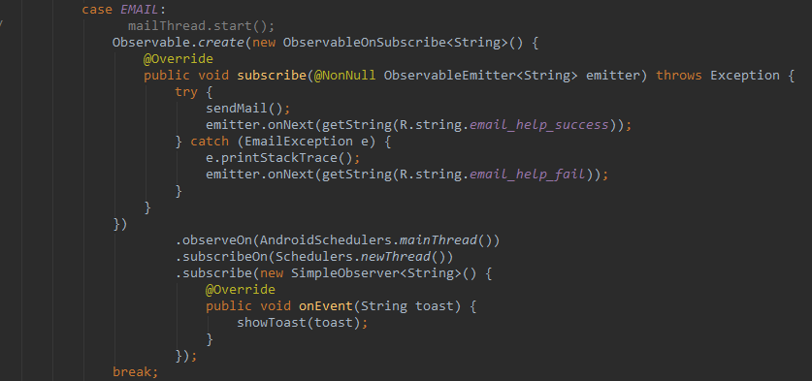

另外，在使用eventbus的时候，需要先引入依赖：

如此，实验步骤已基本完成，编译打包3.0版本即可：
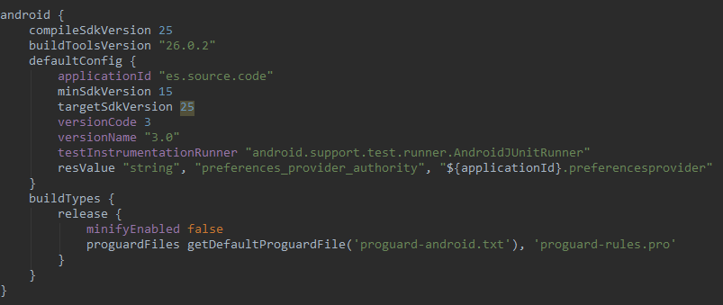

结论
本次练习收获有：
- 使用Service，完成了绑定式service的运作和与Activity之间的进程间通信。熟悉了service的用法。
- 通过使用RxJava的轮询器完成业务，更加熟悉了RxJava的用法，包括interval、map、filter等方法，熟悉了流式设计，感受到了它的好处。
- 了解了BroadcastReceiver的具体用法，完成了广播接收功能，并在随后通过pendingIntent启动了一个IntentService，完成了一次任务。
- 通过使用NotificationManager，完成了推送通知的任务，并实现了点击跳转到Activity。
- 使用EventBus项目，实现了事件总线的推送和订阅。

此外，在本次练习中，还有额外收获，我试图在进程间完成sharedpreference数据的读取和修改，但查看源码发现multiprocess的访问模式已经被弃用了。在网上查阅资料，发现是sharedpreference已经不再支持进程间的读写，作为一个轻量级的存储工具，确实不太好做得太重。但我同时也暂时没有时间去完整实现一个contentprovider，来提供给service读写应用进程的数据。因此我发现了一个开源项目叫：preferences-provider，它也是通过contentprovider的封装来实现了一个跨进程的数据持久化工具，具体用法和SP差不多，这里我将订单数据放在了里面，虽然暂时没有用上进程间数据交互，但为以后做了准备：
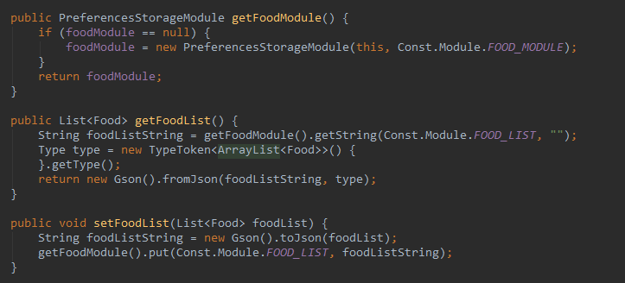
这样就可以完成订单数据的跨进程访问和写入。

- 实现按钮点击切换标题，并在列表布局中添加库存：
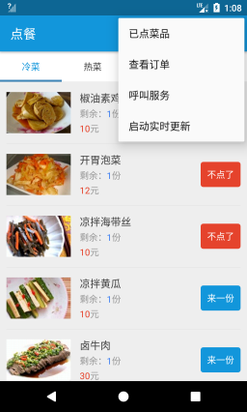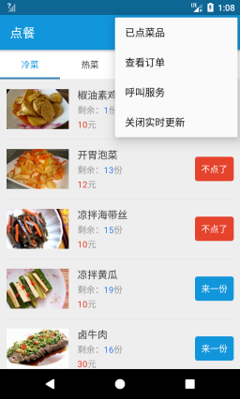
- 实现动态更新（没点菜的时候，如果没有库存，则不能再点，按钮disable）：
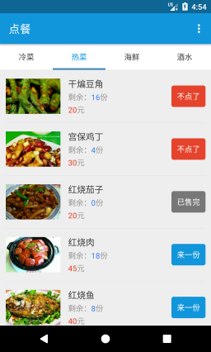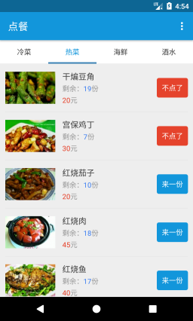
- 开机显示推送通知，点击进入详情：
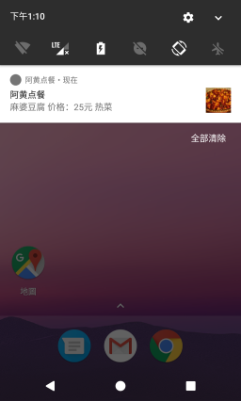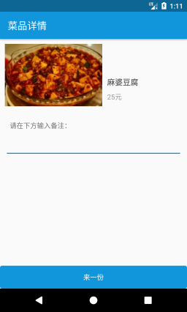
- 发送邮件部分通过EventBus重写回调，可以发现依然是可以顺利完成的：
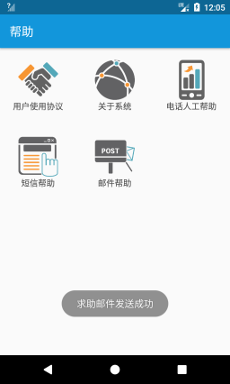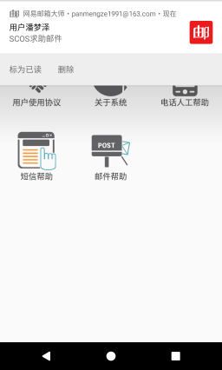

参考文献
- 关于android进程间通信（handler、messenger、AIDL）
- How to stop interval from observable
- How to stop and resume Observable.interval emiting ticks
- 使用SharedPreferences保存数据数据取出延迟或丢失的问题
- Github:mengdd/PreferencesProvider
- Android四大组件：Service服务史上最全面解析
- Android如何监听开机广播和关机广播
- Android：IntentService的使用
- EventBus 3.0
- 用RxJava实现事件总线(Event Bus)

